Занятие 34 Электрическое поле заряженной плоскости. Однородное поле.

Все формулы, которые были известны ранее, остаются справедливыми только для электрического поля заряженной плоскости и заряженной сферы. Рассмотрим другую конфигурацию зарядов- бесконечную заряженную плоскость.
Площадь плоскости бесконечна и также бесконечен заряд, находящийся на плоскости. Поверхностной плотностью заряда σ называется отношение заряда плоскости q к ее площади S.

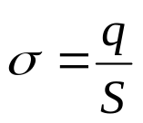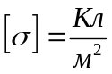
Поверхностная плотность заряда- конечная величина, характеризующая степень заряженности бесконечной плоскости.
Е
Е₂
Е₁
Какой вид имеет электрическое поле заряженной плоскости?
Выделим небольшую область на плоскости, заряд на которой можно считать
точечным (см. рис.). Для этой области можно найти область,
симметричную ей относительно любой вертикальной прямой.
Тогда в любой точке этой прямой результирующая напряженность поля
направлена вертикально вверх. Эти рассуждения можно провести
для любой прямой и для любых двух областей, поэтому линии
напряженности поля заряженной плоскости имеют вид прямых,
перпендикулярных плоскости (см. рис).

Средствами высшей математики можно показать, что электрическое поле заряженной плоскости однородно, т. е. его напряженность одинакова в любой точке пространства (Е=const), а также то, что данная напряженность может быть вычислена по формуле;
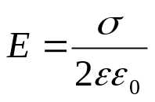 , где ε- диэлектрическая проницаемость диэлектрика, окружающего проводник, ε₀- электрическая постоянная.

Электрическая постоянная связана с известной ранее постоянной 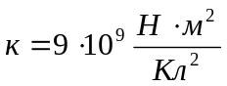 соотношением
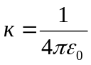, откуда 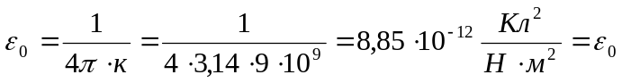

Все сказанное выше вполне справедливо и для заряженной плоскости конечных размеров на небольшом по сравнению с размерами плоскости расстоянии от нее.
При движении заряда в однородном электрическом поле сила, действующая на него, постоянна, а значит постоянно и ускорение. Это означает, что для данного движения можно применять известные кинематические формулы равноускоренного движения (повторите занятие № 3).

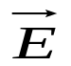
При движении частицы в электрическом поле можно применять
2
1
ΔS
α

Δd
d
и энергетический подход. Однородное электрическое поле совершает
работу над зарядом (занятие 16), которую можно найти по формуле;
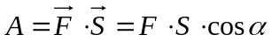
Учитывая, что траектория криволинейная, то мысленно разобьем
траекторию на малые участки шириной Δd, в пределах которых
угол α можно считать постоянным. Тогда работа поля будет
представлять собой сумму работ поля по каждому участку (см. рис.).

Итак, работа однородного электрического поля может быть найдена по формуле;

А_{поля}=Eqd

С другой стороны, по теореме о потенциальной энергии (занятие 15), работа может быть представлена через разность потенциальных энергий частицы в электрическом поле;
; 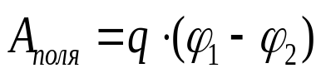

Сопоставив две формулы, можно увидеть, что
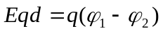, или
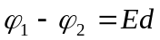
Определение: Электрическим напряжением U между двумя точками называется разность потенциалов между этими точками.
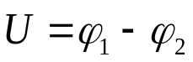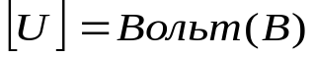
Поэтому последнюю формулу можно преобразовать к виду:

U=Ed
Напомним, что все полученные формульные зависимости справедливы только для однородного электрического поля.

